ステップ式数学 １ 正誤表
教材に次のような誤りがありましたことをお詫びいたします。ご訂正のうえ，お使いください。

（本体）p.35

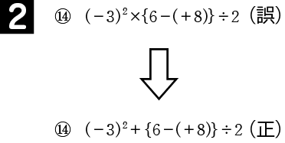

（本体）p.77

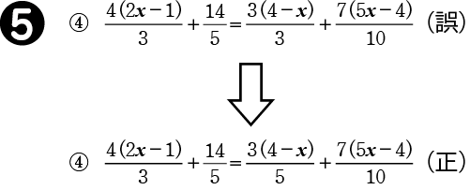

（↓次ページへ続く↓）
（解答）p.39 ※p.126 練習問題8⃣ ⑥の解答抜け （以下は部分抜粋）

